高捷物流
数字平台一期
工作台-财务部分功能
编写人员 | 孔健聪
编写日期 | 2021/01/08
更新日期 | 2021/01/08
文档编号 | 01
版本号 | 1.0

目录
DOC_LINK 第一章 前言 3
DOC_LINK 1.1 编写目的 3
DOC_LINK 1.2 参考文档 3
DOC_LINK 1.3 版本信息 3
DOC_LINK 1.4 阅读对象 3
DOC_LINK 第二章 产品概述 4
DOC_LINK 2.1 产品简述 4
DOC_LINK 2.1.1 产品整体描述 4
DOC_LINK 2.2 专用名词解释 4
DOC_LINK 第三章 工作台功能需求 4
DOC_LINK 3.1 财务结算部分功能工作台页面 4
DOC_LINK 3.1.1 原型页面 5
DOC_LINK 3.1.2 任务定义 5
DOC_LINK 3.1.3 用例说明 6

第一章 前言

1.1 编写目的
本产品需求说明书的目的主要是清晰、有层次的财务结算功能中各个角色的代办事项内容来源和相关逻辑，产品主要解决客户哪些业务需求和问题，并让产品设计和开发人员基于此文档所描述的功能进行更细致的设计和开发工作，同时也能让企业用户直观了解产品的主要功能。

1.2 参考文档
该文档中参考了以下参考文档：
文档名称 | 版本 | 用途

1.3 版本信息
文档版本 | 修订原因 | 修订日期 | 修订人
V1.0 | 初稿 | 2020/12/28 | 朱宇迪

1.4 阅读对象
对象 | 对象描述
业务人员 | 提供需求人员，确认原型图的字段和实现效果。
业务架构师 | 将需求分解到对应的能力域中。
前端工程师 | 前端页面的需求实现人员。
后端工程师 | 后端数据的需求实现人员。
UI设计 | 前端页面的设计、交互实现人员。

第二章 产品概述

2.1 产品简述

2.1.1 产品整体描述
此文档主要用于管理各场景的短信、企业微信和邮件推送发送通知，主要在数据库层面进行配置。

2.2 专用名词解释
专用名词 | 名词解释

第三章 工作台功能需求

3.1 财务结算部分功能工作台页面
- 财务登录后看到的工作台。
- 业务员拥有财务结算功能的，登录后看到对应的工作台任务类型。

3.1.1 原型页面
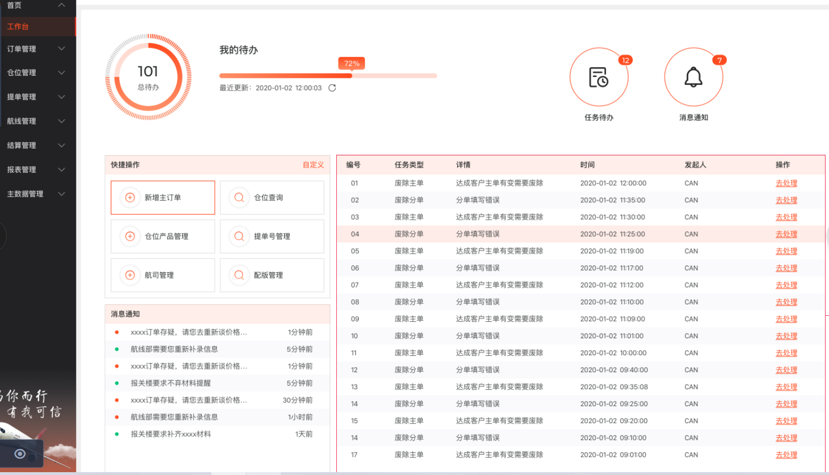
（参考示意）

3.1.2 任务定义
序号 | 任务类型 | 触发场景 | 任务详情说明 | “立即处理”跳转 | 任务对象 | 发起人 | 任务完成
1 | 供应商新建审批 | 收到“已提交”的“供应商新增申请” | 业务提交后新建申请后，财务审批 | 跳转该供应商的审批明细界面 | 财务 | 创建该供应商申请的用户id名 | 完成审批操作
2 | 供应商审批拒绝 | 收到供应商新增申请“审批拒绝” | 财务审批拒绝后，对应申请人员看到通知 | 跳转供应商列表界面 | 对应单据创建人【业务】 | 系统 | 点击了“立即处理”
3 | 客户新建审批 | 收到“已提交”的“客户新增申请” | 业务提交后新建申请后，财务审批 | 跳转该客户的审批明细界面 | 财务 | 创建该客户申请的用户id名 | 完成审批操作
4 | 客户审批拒绝 | 收到客户新增申请“审批拒绝” | 财务审批拒绝后，对应申请人员看到通知 | 跳转客户列表界面 | 对应单据创建人 | 系统 | 点击了“立即处理”
5 | 授信额度申请审批 | 收到“已提交”的“客户额度申请” | 业务提交后新建申请后，财务/分管副总审批 | 跳转该客户额度的审批明细界面 | 财务/分管副总 | 创建该客户额度申请的用户id名 | 完成审批操作
6 | 授信额度申请审批拒绝 | 收到客户额度申请“审批拒绝” | 财务审批拒绝后，对应申请人员看到通知 | 跳转客户列表界面 | 对应单据创建人【业务】 | 系统 | 点击了“立即处理”
7 | 订单成本审批 | 收到“已提交”的“结算明细” | - 业务提交后，业务主管进行审批  - 业务主管审批后，财务审批 | 跳转订单成本审批明细界面 | 业务主管/财务 | 系统 | 完成审批操作
8 | 订单成本审批拒绝 | 收到“XX审批拒绝”的订单信息 | 1、业务主管/财务审批拒绝 | 跳转对应订单成本录入界面 | 订单提交人【业务】 | 系统 | 点击了“立即处理”
9 | 付款申请审批 | 收到“已提交”的“付款申请” | 1、业务提交后，业务主管进行审批  2、业务主管审批后，财务审批 | 跳转付款申请审批明细界面 | 业务主管/财务 | 系统 | 完成审批操作
10 | 付款申请审批拒绝 | 收到“XX审批拒绝”的付款申请 | 1、业务主管/财务审批拒绝 | 跳转对应付款申请编辑界面 | 对应单据创建人【业务】 | 系统 | 点击了“立即处理”
11 | 付款核销打回 | 收到“已打回”的付款核销单 | 1、管理员打回付款核销记录 | 跳转对应付款核销单编辑界面 | 对应单据创建人【财务】 | 系统 | 点击了“立即处理”
12 | 收款核销打回 | 收到“已打回”的收款核销单 | 1、管理员打回收款核销记录 | 跳转对应收款核销单编辑界面 | 对应单据创建人【财务】 | 系统 | 点击了“立即处理”
13 | 报销核销打回 | 收到“已打回”的报销核销单 | 1、管理员打回报销核销记录 | 跳转对应报销核销单编辑界面 | 对应单据创建人【财务】 | 系统 | 点击了“立即处理”
14 | 报销付款打回 | 收到“已打回”的报销付款单 | 1、管理员打回报销付款记录 | 跳转对应报销付款单编辑界面 | 对应单据创建人【财务】 | 系统 | 点击了“立即处理”
15 | 销项票作废 | 收到“已作废”的销项票 | 1、百望系统作废销项票 | 跳转销项票申请列表界面 | 对应单据创建人【财务】 | 系统 | 点击了“立即处理”

3.1.3 用例说明
用例名称 | 财务结算工作台
用例编码
用例描述
范围/概述 | 拥有对应功能的角色具备对应的任务。
级别
主要参与者 | 业务、业务主管、分管副总、财务
前置条件 | 成功登录
成功保证 | 对应的角色看到对应的任务和消息
主成功场景 | - 总待办XXX：显示所有未处理的总任务个数。  - 待办任务进度条：总未处理的任务个数/（总已处理+未处理的任务个数）；  - “我的待办”最近更新：显示最后一次，待办任务进度条数值发生变化的时间；  - 快捷操作：  - 我的供应商明细审批界面；  - 我的供应商列表界面；  - 我的客户明细审批界面；  - 我的客户列表界面；  - 客户授信额度审批界面界面；  - 订单成本明细审批界面；  - 付款申请单明细审批界面；  - 付款申请单明细编辑列表；  - 付款核销明细编辑界面；  - 收款核销明细编辑界面  - 待办任务概览：展示所有未处理的待办任务，以创建时间顺序展示（时间早的，排序靠前）。分页展示，每页最多20条记录。  - 消息通知：取原“微信通知推送”的消息类型和内容。分页展示，每页最多10条记录。
扩展
特殊需求
关联功能

